20. - 23.11.2025  Exerzitientage mit Schwester Johanna  Einkehr & Pilgern  70 Euro Seminarbeitrag  zzgl. Übernachtung und Verpflegung  Eine Zeit des Schweigens. Zweisamkeit mit Gott. Hörendes beten und Gesprächsbegleitung. Erfrischung und neue Impulse direkt aus der Quelle. Eine Hilfe, zur Ruhe zu finden und Gottes Liebe zum Zuge kommen zu lassen.  Diese Tage sind eingebettet in den klösterliche Tagesablauf mit drei täglichen Gebetszeiten. |  | 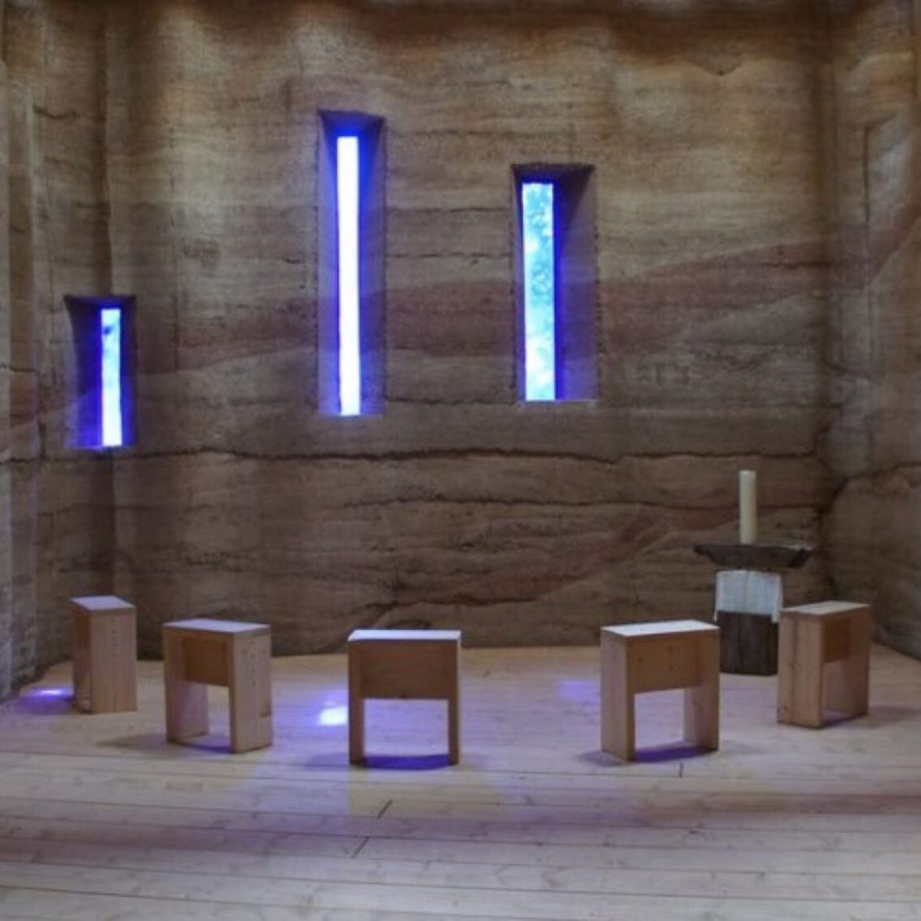    Hier anmelden

